活動紀錄表
活動名稱 | 安全教育-用藥安全 |  |  |  |  | 授課班級 |  | 進修部全體學生
公開授課  教師： | 活動內容概述
護理師劉孟茹老師 | 活動時間 | 112年11月27日20時30分至21時15分
護理師劉孟茹老師 | 活動地點 | 資一甲教室
參與對象  (單位：人次) | 校內相同領域教師 |  | 校內不同領域教師 |  | 校內學生 |  | 校外相同領域教師 |  | 校外不同領域教師
參與對象  (單位：人次) |  |  | 0 |  | 14 |  | 0 |  | 0
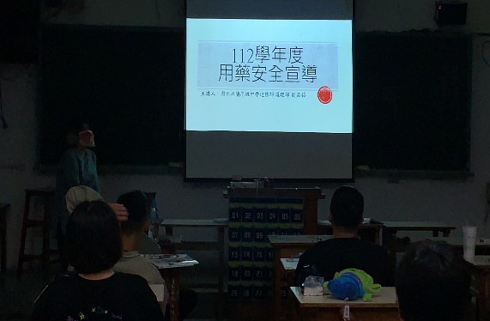 |  |  |  | 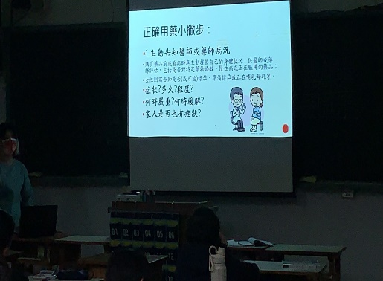
授課中1 |  |  |  | 授課中2
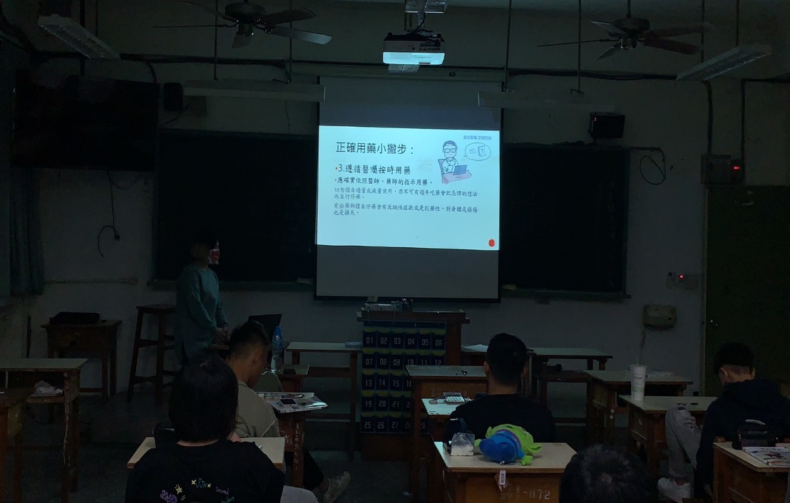 |  |  |  | 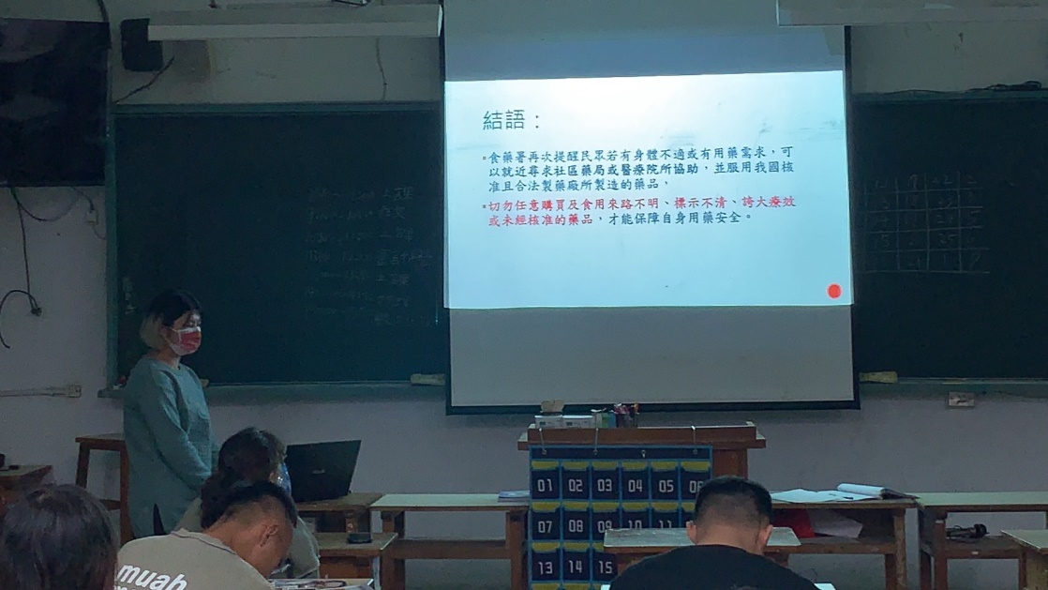
授課中3 |  |  |  | 授課中4

